Omo/Trans-Fobia
LGBT-QIA
Lesbiche
Gay
Bisex
Transgender
Queer
Intrasessuali
Asessuati

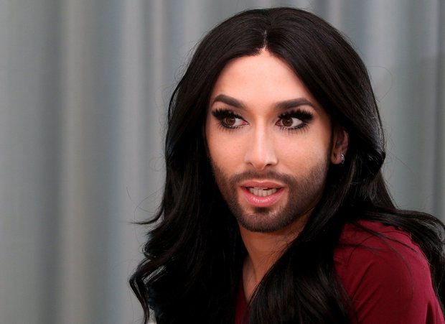
Importanza del linguaggio: le dimensioni linguistiche, i concetti espressi tramite speciﬁci linguaggi ed i discorsi hanno un potente impatto sulla costruzione della realtà e, quindi, anche dello stigma e della discriminazione.
Uscire dagli stereotipi, pregiudizi e stigmi, favorendo nei cittadini tutti un’informazione corretta.
Pensiamo al linguaggio da spogliatoio.
ETEROSESSISMO: sistema ideologico che nega, denigra e stigmatizza ogni forma di comportamento, identità, relazione o comunità non eterosessuale, che dunque spingerebbe alla negazione dell’omosessualità e definirla come deviante, pericolosa, da reprimere, alla meglio da curare.
IDENTITÀ DI GENERE: senso intimo, profondo e soggettivo di appartenenza alle categorie sociali e culturali “maschio/femmina”, ovvero il riconoscimento soggettivo e profondo, conscio e inconscio, di appartenere ad un sesso e di non appartenere all’altro. In alcuni casi, si può percepire di non appartenere strettamente a nessuno dei sessi e trovarsi dunque in una condizione non deﬁnita accettandola serenamente come la propria. Si tratta di un processo di costruzione che prende l’avvio dalla nascita e perdura ﬁ no ai 3 anni di vita circa arrivando ad affermazioni quali: “Io sono maschio”, “Io sono femmina”. Tale processo multifattoriale è il risultato di strette interazioni tra aspetti biologici, attitudini genitoriali, educazione ricevuta e contesto socioculturale.
ORIENTAMENTO SESSUALE: direzione del desiderio sessuale ed affettivo, cioè l’attrazione sessuale ed affettiva verso una persona dello stesso sesso (omosessualità), del sesso opposto (eterosessualità) o di entrambi i sessi (bisessualità).
ORIGINI DELL’ORIENTAMENTO SESSUALE: molte teorie con presupposti anche radicalmente diversi hanno tentato di spiegare il ‘perché’ dell’orientamento sessuale. Allo stato attuale non esistono ancora spiegazioni soddisfacenti e, soprattutto, modelli teorici validi che considerino quale “causa” un solo ed unico fattore. L’eterosessualità è stata da sempre lasciata fuori dalle spiegazioni scientifiche, probabilmente a causa dell’eteronormatività. La scienza si è, invece, solitamente soffermata sulle origini dell’omosessualità. Quanto segue può essere considerato valido per tutti gli orientamenti sessuali, sebbene riferito esclusivamente all’orientamento omosessuale. Le teorie che hanno tentato di spiegare le origini dell’omosessualità possono essere suddivise in 3 aree:
1) TEORIE PSICOANALITICHE
2) TEORIE BIOLOGICHE
3) TEORIE GENETICHE

RUOLO DI GENERE: insieme di comportamenti, agiti all’interno delle relazioni con gli altri, e delle attitudini che nell’ambito di un dato contesto socio-culturale sono riconosciuti come propri del maschi e delle femmine. Costruito concettualmente a partire dai 2 anni di vita e suscettibile di trasformazione nel tempo, il ruolo di genere esprime adattamento sociale alle norme condivise su attributi e condizioni ﬁsiche (apparenza), gesti (manierismi), adornamenti, tratti di personalità, igiene personale, discorso e vocabolario, interazioni sociali, interessi, abitudini, deﬁniti “tipicizzati” o inappropriati per genere.

Condizionamento sociale:
- Modelli
- Media
- Educazione (Educa-stra-zione “Mario Mieli”)

OmoSessualità > OmoAfettività

TRANSESSUALE: persona che vive una discordanza tra il sesso biologico e l’identità di genere. Queste persone, a differenza dei soggetti transgender, pongono alla scienza medica una domanda di modiﬁcazione dei caratteri sessuali primari e secondari e di potersi sottoporre alla “Riattribuzione Chirurgica del Sesso” come previsto dalla legge n. 164/82 (Norme in materia di rettiﬁcazione di attribuzione di sesso). Credenze e sentimenti tipicamente riscontrati sono “ho un’anima femminile intrappolata in un corpo maschile” nel caso delle persone transessuali MtoF (da Maschio a Femmina – male to female) o “ho un’anima maschile intrappolata in un corpo femminile” nel caso delle persone transessuali FtoM (da Femmina a Maschio – female to male).

TRANSGENDER: persona che non si riconosce nel modello dicotomico maschio/ femmina che la società impone, travalicando così ruoli ed atteggiamenti legati al proprio genere e non producendo alcuna domanda di modiﬁcazione dei caratteri sessuali primari o secondari. In sostanza, questo termine viene utilizzato per descrivere tutte quelle persone che non sentono di rientrare nei modelli socioculturali rigidamente imposti di maschile/femminile. Per estensione, oggi viene anche utilizzato per riferirsi a tutte quelle condizioni di non-congruenza tra il genere ed il sesso (transessuali, cross-dresser o travestiti, drag-queen, dragking, ecc.).

“Radicalizzazione” della componente sessuale

Dalle Pluri-versioni alle Per-versioni

Identità sessuale (Tesseramento Alias Uisp)

